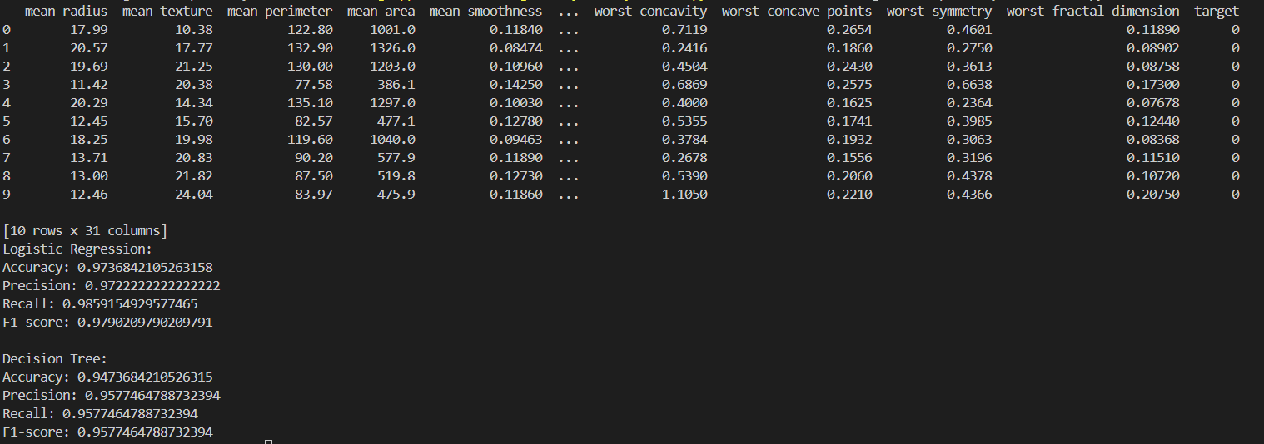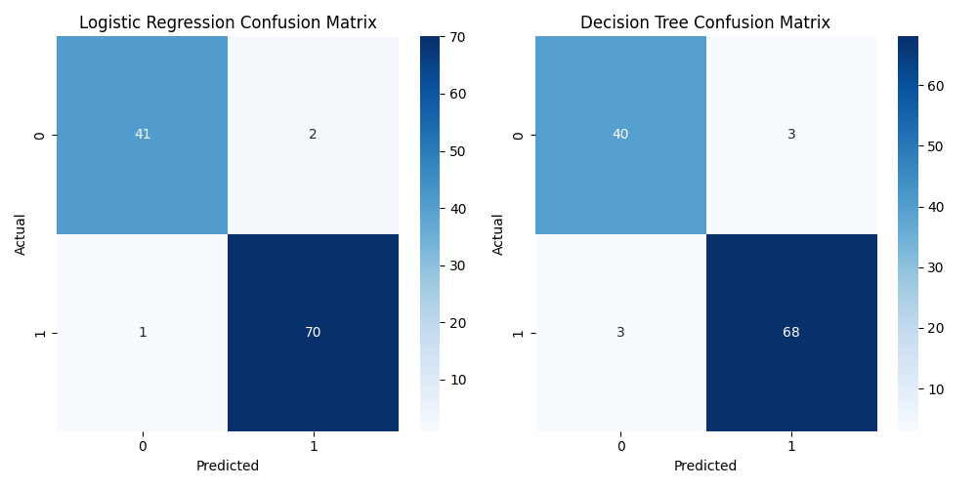

在評估指標上，logistic regression皆略高於decision regression，但是兩個模型的訓練結果都是不錯的

Confusion matrix 可以看到decision regression比較容易出現FP或是FN，相較於logistic regression可能沒那麼適合做這個breast cancer的預測